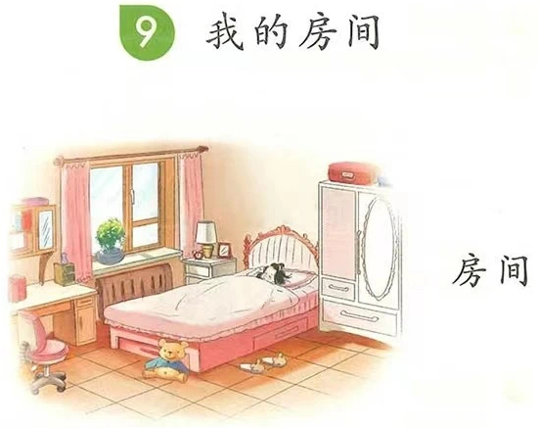
# 生活语文
## 家庭生活
### 我的房间
#### 课程
这是我的房间，布置的非常温馨。房间里有床，桌子，和衣柜。我每天都会躺在软软的床上进入梦乡。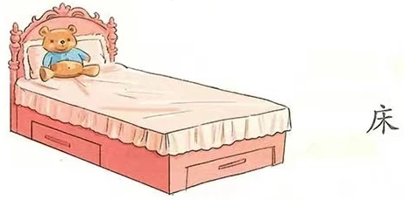
# 生活语文
## 家庭生活
### 我的房间
#### 课程
这是一个粉色的床。上面铺着软软的枕头和床单。每天晚上泰迪熊都会陪着小朋友入睡。
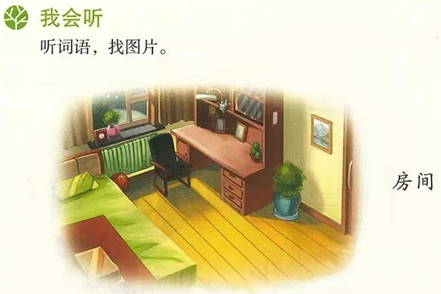
# 生活语文
## 家庭生活
### 我的房间
#### 练习
##### 听词语找图片
这是谁的房间呀？能找到床在哪里吗？
小朋友应该说：这是我的房间，床在房间的右边，房间里还有一个大大的桌子。

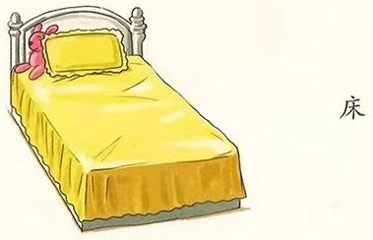
# 生活语文
## 家庭生活
### 我的房间
#### 练习
##### 听词语找图片
这是什么呀？
这是床，上面铺着黄色的床单，还有我最喜欢的粉色玩偶。

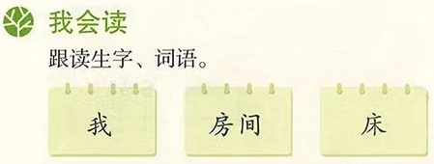
# 生活语文
## 家庭生活
### 我的房间
#### 练习
##### 跟读生词
小朋友，你们会读这几个词吗？来练习读一下吧：
第一个词读作：我
第二个词读作：房间
第三个词读作：床

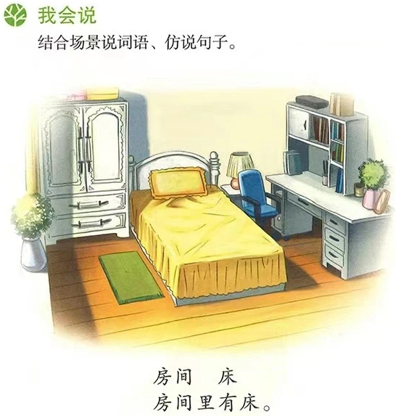
# 生活语文
## 家庭生活
### 我的房间
#### 练习
##### 结合场景说词句
小朋友，你的房间里有些什么呀？
房间里有床，衣柜，书桌；书桌上还摆了好多书，看来是个爱学习的小朋友。


# 生活语文
## 家庭生活
### 我的房间
#### 练习
##### 认识生字
小朋友你认识这个字吗？
这个字读我。想表达跟自己有关的是都可以用到我。比如'我的床'、'我喜欢画画'，说到自己的时候都可以用这个字哦！

